STM32f10x系列SPI通信模块

SPI通信协议概述

SPI全称是串行外设接口（Serial Peripheral Interface），是由Motorola提出的一种全双工同步串行通信接口，通信波特率可以高达5Mbps，但具体速度大小取决于SPI硬件。SPI接口具有全双工操作，操作简单，数据传输速率较高的优点

SPI总线的构成及信号类型

SPI总线只需四条线（如图1所示）就可以完成MCU与各种外围器件的通讯:

1）MOSI – Master数据输出,Slave数据输入

2）MISO – Master数据输入,Slave数据输出

3）SCK  – 时钟信号,由Master产生

4）/CS  – Slave使能信号,由Master控制。

SPI通信采用主从模式（Master-Slave）架构，一般为一个Master和多个Slave的应用模式。SPI总线构成如图所示。

[](http://c.51hei.com/a/old/up/0/481695319787.jpg) 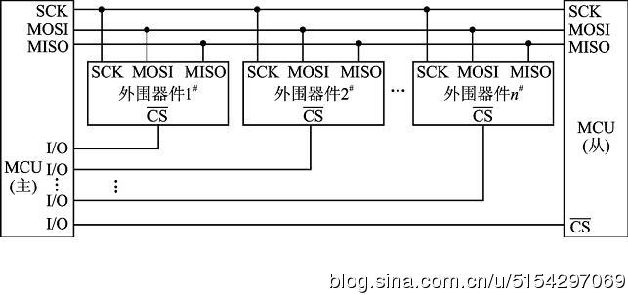

SPI初始化:

使用stm32  spi需要以下的步骤

1. 打开spi时钟,gpio管脚时钟
2. 配置管脚复用功能
3. 设置spi的工作模式
4. 使能SPI.

下面是初始化，必须得结构体原型(红色为重点内容)

typedef struct  
{  
  uint16_t SPI_Direction;//设置方向   （2线全双工、2线只接受、一线发送、一线接受）

  uint16_t SPI_Mode;     //模式      （从或主设备）

  uint16_t SPI_DataSize; //宽度,一次发送数据的个数         （8或16位）

  uint16_t SPI_CPOL;     //时钟极性     （低或高）

  uint16_t SPI_CPHA;     //时钟相位     （第一个或第二个跳变沿）

  uint16_t SPI_NSS;      //片选方式     （硬件或软件方式）

  uint16_t SPI_BaudRatePrescaler; //波特率预分频(相当于速度)    （从2---256分频）

  uint16_t SPI_FirstBit;  //最先发送的位            （最低位，还是最高位在先）

  uint16_t SPI_CRCPolynomial; //设置crc多项式        （数字）如7

}SPI_InitTypeDef;

下面是实例，对SPI2进行的初始化

void SPI2_Init(void)   
{  
 SPI_InitTypeDef  SPI_InitStructure; //spi配置结构体  
 GPIO_InitTypeDef GPIO_InitStructure; //管脚配置结构体   
   
 //打开管脚时钟  
 RCC_APB2PeriphClockCmd(RCC_APB2Periph_AFIO|RCC_APB2Periph_GPIOB, ENABLE);  
 GPIO_InitStructure.GPIO_Pin = GPIO_Pin_13 |GPIO_Pin_14| GPIO_Pin_15;  
 GPIO_InitStructure.GPIO_Speed = GPIO_Speed_50MHz;  
 GPIO_InitStructure.GPIO_Mode = GPIO_Mode_AF_PP;  //复用推挽输出  
 GPIO_Init(GPIOB,& GPIO_InitStructure);//配置管脚功能  
   
 //打开spi时钟  
 RCC_APB1PeriphClockCmd(RCC_APB1Periph_SPI2 ,ENABLE);  
     
 SPI_InitStructure.SPI_Direction = SPI_Direction_2Lines_FullDuplex;//设置为全双工模式  
 SPI_InitStructure.SPI_Mode = SPI_Mode_Master; //设置为主机模式  
 SPI_InitStructure.SPI_DataSize = SPI_DataSize_8b; //设置一次传输8位  
 SPI_InitStructure.SPI_CPOL = SPI_CPOL_High;  
 SPI_InitStructure.SPI_CPHA = SPI_CPHA_2Edge;  
 SPI_InitStructure.SPI_NSS = SPI_NSS_Soft;  
 SPI_InitStructure.SPI_BaudRatePrescaler = SPI_BaudRatePrescaler_16;  
 SPI_InitStructure.SPI_FirstBit = SPI_FirstBit_MSB;  
 SPI_InitStructure.SPI_CRCPolynomial = 7;  
 SPI_Init(SPI2,& SPI_InitStructure);

 //使能SPI2  
 SPI_Cmd(SPI2, ENABLE);    
}

SPI通信:

SPI_I2S_SendData(SPI0,data); //使用SPI发送数据 (对应使用spi编号和需要发送的数据)

while (SPI_I2S_GetFlagStatus(OLED_SPI, SPI_I2S_FLAG_RXNE) == RESET) //等待发送成功